ÉRZELMEK JÁTÉKAI
DRÁMAJÁTÉKOS FOGLALKOZÁS

Iskola: Rákóczi Ferenc Általános Iskola
Pedagógus neve: Török Enikő Andrea
Osztály: 1-2-3-4. osztály
A foglalkozás támája: Érzelmek játékai - drámajátékos foglalkozás
A foglalkozás célja: Kommunikációs és szociális kompetenciák fejlesztése. Kapcsolatteremtő lehetőségek gyakorlása. Az empátia, önkifejezés fejlesztése. Figyelem, emlékezet fejlesztése. A nonverbális kommunikáció tudatosítása
Tantárgyi kapcsolódás: magyar nyelv, személyiségfejlesztés,
Felhasználási javaslat: anyanyelv, személyiségfejlesztés
Időtartam:60- 90 perc
Módszerek: magyarázat, beszélgetés, drámajáték, szemléltetés,
Eszközök: számítógép, Szitakötő folyóirat-2025- Ősz-71. szám, papírlapok , érzelemvirágok, két befőttesüveg vagy bármilyen edényke, telefon,
Felhasznált irodalom: Szitakötő folyóirat-2025-Ősz-71. szám-Csongor Andrea: Kővé vált a táskámban
https://ligetmuhely.com/szitakoto/csongor-andrea-kove-valt-a-taskamban/

Agárdi Szilvia - Homokba írva
https://www.youtube.com/watch?v=10RLjJIYnY0

A TEVÉKENYSÉG MENETE

ÉRZELEM-TÜKÖR
Alkossatok két kört. A belső kör tagjai keressenek párt a külső körből. A belső kör lesz a tükör, a külső körben lévők érzelmeket fognak mutatni, az arcukkal és a testükkel jelzik az érzelmeiket: öröm, düh, félelem, remény, hála. A belső körben a ,,tükrök” utánoznak. Pár perc múlva csere.
-Milyen érzés volt tükörbe nézni? Látni magad?
-Milyen érzés volt tükörnek lenni?

Hallgassátok meg: Csongor Andrea: Kővé vált a táskámban című versét:
https://ligetmuhely.com/szitakoto/csongor-andrea-kove-valt-a-taskamban/

ARCJÁTÉK
Lássam az arcotokon, hogy milyen érzés az, ha megbánt valaki.

JÁTÉK: ÉRZELEMVIRÁGOK
-Soroljatok fel olyan érzelmeket, amikkel már eddig találkoztatok!
NEGATÍV ÉRZELMEK: félelem, harag, szomorúság, fáradtság, irigység, szégyen, undor, csalódás, magány
POZITÍV ÉRZELMEK: biztonság, szeretet, boldogság, nyugalom, hála, remény, öröm, érdeklődés
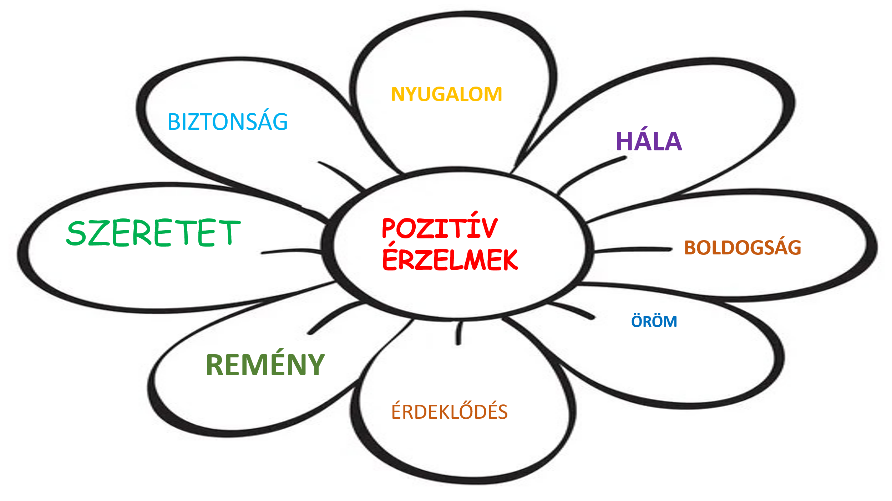 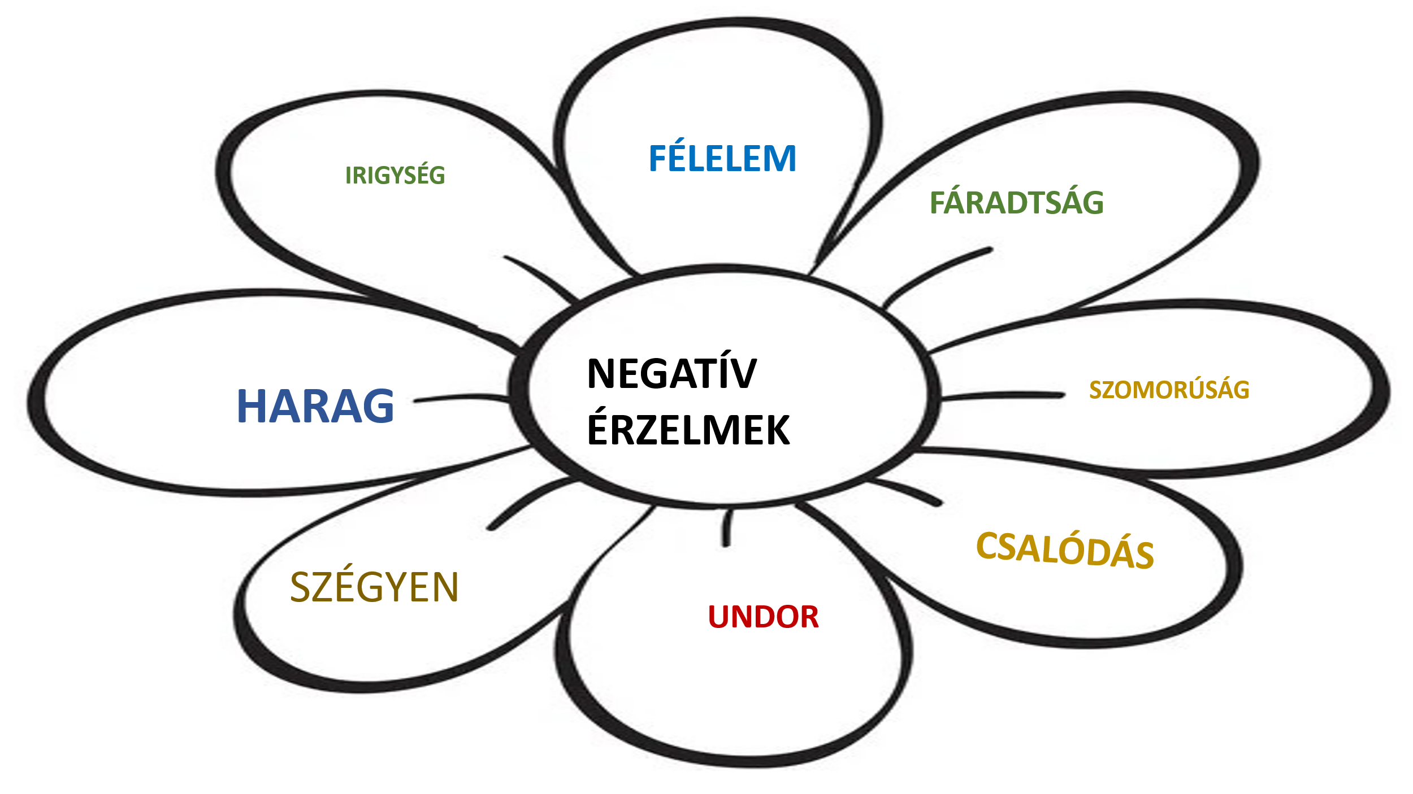-Nem mindegy melyik növényt táplálod!
-Válasszatok egy érzelmet bármelyik virágról és meséljétek el, mi jut róla eszetekbe!
Pl. Féltem, mikor apa gyorsan ment az autóval.
-Boldog vagyok, valahányszor sikerül valami!

JÁTÉK: ÉRZELMEK AZ ÜVEGBEN
Minden játékos kap egy cetlit, amire ráírhatja, hogy mi bántja vagy mitől boldog.
Pl. Bánt, hogy rég nem láthattam a nagyit.
Hálás vagyok, hogy mindenki egészséges.

JÁTÉK: KŐVÉ VÁLT ÉRZELEM
Súgok egy helyzetet és a bátor jelentkezőnek azonnal szoborrá kell fagynia.
Pl. Eltört a szemüvegem!
Eltűnt a kutyám!
Nyertem a lottón!
Kaptam egy biciklit!
A többi játékos meg kell nevezze, milyen érzelmeket sugall a szobor a nonverbális jelekkel.

JÁTÉK: TELEFONSZOLGÁLAT
Ha valakinek bánata vagy öröme van, most elmondhatja a telefonba, s aki megoldást tud, vagy válaszolni szeretne, megteheti.

JÁTÉK: SÉTA KÖZBEN KÉRDEZŐS, ÖLELŐS
A kérdés, melyre mindenki válaszol: Mi bánt? Mi okoz szomorúságot?
A játékosok sétálnak a térben. A feladat az, hogy meghallgassák egymást, hogy kit mi bánt, miért szomorú. Akár tanácsot is lehet adni. Minden beszélgetést öleléssel kell zárni.
-Hogy érezted magad?

JÁTÉK:,,HARAGKŐ”
Mindenki kap egy lapot, amire rá kell írja, mi nyomja a lelkét. Ha kész össze kell gyűrnie a lapot és messzire el kell dobja.
Pl. -Eldobom a haragomat, nem cipelem tovább!
Akár a szabadban is ki lehet próbálni igazi kövekkel.

Záró dal:
https://www.youtube.com/watch?v=10RLjJIYnY0

Agárdi Szilvia - Homokba írva

